**ҚАНЖАР Аянат,**

**М.Мәметова атындағы**

**№33 жалпы білім беретін мектебінің 7Ә сынып оқушысы.**

**Түркістан облысы, Жетісай ауданы**

**ТУРГАНОВА Амина Амантурдыевна,**

**М.Мәметова атындағы**

**№33 жалпы білім беретін мектебінің мұғалімі.**

**Түркістан облысы, Жетісай ауданы**

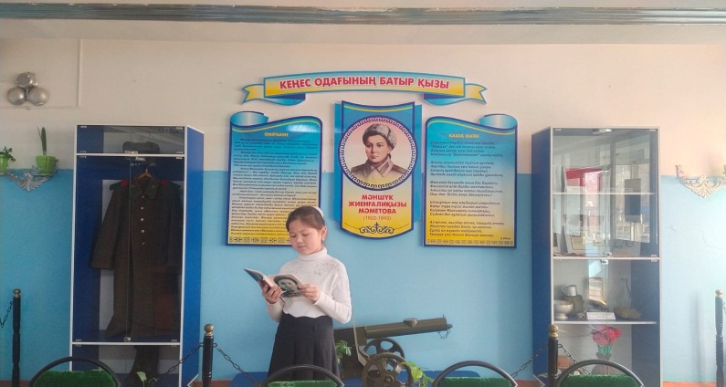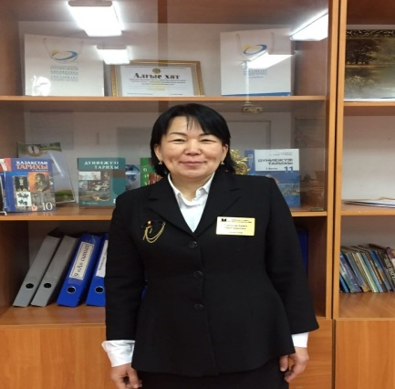

**МЕКТЕП ТАРИХЫ**

Оңтүстік Қазақстан облысы, Мақтарал ауданындағы Қарақай ауылында 1953 жылы «Қарақай» атындығы 7 жылдық мектеп жұмысын бастады.

1953-1993 жылдар аралығында мектеп директоры болып қызмет атқарғандар: Айтбаев Тасболат, Абишев Жұпарбек, Шаханов Жақсылық Бейсенұлы, Бейсенбаев Киікбай, Есімханов Қалдыбай, Сариев Асабай, Тұрғанов Амантұрды.

Мектептің осы аралықтағы мұғалімдері: Сапарбеков Әбдірайым, Оспанов Ақылбек, Батырхан Бектасов, Даулбаев Қангелді,Үсейінов Лесбек, Асанханов Тұтқабай, Сахов Әбсен, Бейсенбаев Киікбай.

1957 жылы мектеп атауы «Хрущев» атындағы 7 жылдық мектеп болып өзгертілді.

1964 жылы мектебіміздің атауы Кеңес Одағының Батыры Мәншүк Мәметованың есіміне ауыстырылды.

Әлдебеков Орынбасар,Иманқұлов Меңқұл,Мелдеханов Дүйсехан, Бейсенбаев Лагер, Пәренов Әуел сынды ұстаздарымыз мектебіміздің биіктен көрінуіне өз үлестерін қосты. Бейсенбаев Киікбай ағайымыздың ағарту саласындағы атқарған жұмыстары дер кезінде бағаланып, марапатталып отырған. Жоғары басшылық тарапынан «Құрмет белгісі» төсбелгісімен, «Ерен еңбегі үшін» медалімен марапатталған. Бейсенбаев Киікбай зейнетке шыққаннан кейінде ауданның, ауылдың қоғамдық жұмыстарына белсенді қатыса білді. Мақтарал аудандық мәслихатының шешімімен 2005 жылы «Мақтарал ауданының Құрметті азаматы» атағы берілді.

1992 жылы мектебіміз 8 жылдық мектептен 11 жылдық болып ауысты.1989-1993 жылдары аралығында Тұрғанов Амантұрды директор болды.Қаншама шәкіртті білім нәрімен сусындатқан Амантұрды ағайдың ұстаздық еңбегі жоғары бағаланып, 1971 жылы Қазақ ССР-нің оқу министрлігінің «Қазақ ССР-і халық ағарту ісінің озық қызметкері» атағымен марапатталған.

1993 жылы күзде Есімханов Алдаберген Құдиярұлы мектеп директоры болып тағайындалды. Осы уақытқа дейін директорлық қызметті абыроймен атқарып келеді. Жаңаша оқытудың үрдісін ұстанған, ұлы кәсібіне шын жүрегімен берілген, мамандығын мақтан тұта сүйетін, мақсаты мен міндетін айқындап, жауапкершілігін терең түсінген мектеп директоры- Алдаберген Есімханов ел мүддесіне, ұлт тәрбиесіне барын салып келеді. Мектебіміздің қаншама бітіруші түлектері мемлекеттік грант иегерлері атанып, жоғары оқу орындарында білім алып, елімізге қызмет етуде.

Ұлы ағартушы Ы.Алтынсариннің: «Маған жақсы мұғалім бәрінен де қымбат, өйткені жақсы мұғалім–мектептің жүрегі» дегені мәлім. Педагогикалық іс-тәжірибесінде атанған ұлағатты ұстаздар: Асанханов Тұтқабай, Сахов Әбсен, Бейсенбаев Киікбай, Тұрғанов Амантұрды, Дәндібаев Орынбасар, Серікова Гүлұрық, Есімханова Гүлжахан, Бектұрсынова Баян білім берген шәкірттері еліміздің түрлі аймақтарында, түрлі салада еңбек етуде.

2010 жылдың желтоқсан айында мектебіміз жаңа үлгіде салынған ғимаратқа көшірілді.Мектебіміздің ашылу салтанатына сол кездегі облыс басшысы А.Мырзахметовтың өзі тікелей келіп ашып берген болатын.

Жас ұрпақты білім нәрімен сусындатып, тәлім –тәрбие беру оңай еместігін, ұстаздық кәсіп емес, жүрек қалауы екенін танытқан, ұлағатты ұстаздар- Иманбердиева Шара, Иманбердиев Аманжол, Өтегенов Тастемір, Қазыев Дүйсебай, Сыдықова Айткүл,Аралбаева Айнакүл, Жұмаділлаева Гаухар, Нысанбаева Ардақ, Бердіқұлова Камила, Наурызбаева Ұлсерік, Даулбаев Өмірхан, Зұлпиева Ботакөз сынды ұстаздарымыздың өмірінің ең шұғылалы шақтарын шәкірттеріне арнаған ерен еңбектері ауыл тарихынан ерекше орын алады.

2022 жылы 7 мамыр күні Ұлы Жеңістің 77 жылдығына және Мәншүк Мәметованың 100 жылдық мерей тойына орай мектеп қамқоршылық кеңес мүшелерінің ұсынысымен мектеп ғимараты алдына Мәншүк Мәметоваға ескерткіш бюст ашуды ұсынды. Ауыл тұрғындары, осы мектепті бітірген іскер жігіттер және мектеп қамқоршылық ұйым мүшелері, мұғалімдер демеушілігімен мектеп ауласында батыр апамыздың ескерткіш бюсті ашылды.Ашылу салтанатына Мәншүк Мәметованың немере сіңлісі Шолпан Мәметова келіп қатысты.

Мектепте бүгінгі таңда 387 оқушы білім алуда. Оларды 55 жоғары білімді педагогтар білім нәрімен сусындатуда.

Мектебіміз,«М.Мәметова атындағы №33жалпы білім беретін мектеп» коммуналдық мемлекеттік мекемесі заман талабына сай жабдықталған және оқушыларды оқытумен тәрбиелеуге барлық жағдай жасалған. Мектепте оқу залы, кітапхана, «Cowworking» орталығы, спорт залы, мәжіліс залы, екі компьютер дәрісханасы, дәрігерлік бөлім, мектеп асханасы, ағаш өңдеу шеберханасы жұмыс жасауда. Мектеп мұғалімдерінің бастамасымен осы мектепте білім берген ұлағатты ұстаздар, ауылдың көркейуіне қызмет жасаған кісілердің атын пән кабинеттеріне беру жұмыстары қолға алынып, бүгінгі күнде 13 пән кабинеті жұмыс жасауда. Бұл кабинеттерді жабдықтау, ағымдағы жөндеу жұмыстарын сол кабинет демеушілері өздері атқаруда. Бұл жұмыс өз жалғасын табады. Бүгінгі таңда біздің білім берген шәкірттеріміз білім саласы, спорт саласында ұйымдастырылып жатқан аудандық, облыстық түрлі сайыстарда топ жаруда. Бұл ұстаз еңбегінің жемісі деп айта аламын.

Қорыта айтқанда, мектеп ұстаздары мен әрбір білім алушы шәкірт еліміздің, мектебіміздің биіктен көрінуіне өзіндік үлес қосады деп айта аламыз.

Егемен еліміздің өзіне лайықты жүгімен, айқын мақсат, бағыт-бағдарымен еңбек жолында көпке үлгі болған Қарақай ауылындағы М. Мәметова мектебінің бүгінгі тыныс тіршілігі осындай.